Бесплатные земельные участки для инвалидов

Одна из мер государственной поддержки социально незащищённых категорий населения, призванная улучшить условия проживания – предоставление земельных участков инвалидам и семьям, воспитывающим детей с ограничениями по здоровью. На полученном наделе разрешено возводить жилые строения и гараж, вести подсобное хозяйство, а также заниматься выращиванием овощей и фруктов.

Кто имеет право на получение земельного участка
Воспользоваться преимущественным правом бесплатного оформления участка земли могут:
- Инвалиды 1 группы;
- Инвалиды 2 группы;
- Инвалиды 3 группы.

Существуют некоторые правила:
- Причина приобретения группы по инвалидности не имеет значения, однако она должна быть присвоена на постоянной основе;
- Заявитель должен состоять в муниципалитете в качестве нуждающегося в улучшении жилищных условий;
- Изначально участок будет предоставлен в аренду, а после начала строительства можно будет переоформить территорию в собственность.
Воспользоваться своим правом можно единожды. Если выделенный ранее участок оказался непригодным для использования по причине стихийного бедствия (оползень, землетрясение и пр.), то можно подать новый пакет документов с просьбой выделить другой земельный надел.
Обязательным в этом случае станет справка о невозможности возведения здесь частных построек.

Если семья воспитывает ребёнка с ограниченными возможностями
Родители (законные представители), воспитывающие детей с ограниченными возможностями здоровья, также могут воспользоваться этой льготой. Но действовать в данном случае они будут исключительно в интересах несовершеннолетнего льготника, а не от себя лично.
Право безвозмездного получения участка земли предоставлено родителям детей, возможности здоровья которых ограничены вследствие таких причин:
- Тяжёлое заболевание;
- Дефект с рождения;
- Перенесённая травма;
- Ограничения в передвижении, общении, самообслуживании;
- Необходимость особого ухода.
Если семья является многодетной, то нужный участок ей будет выделен абсолютно бесплатно. Если же особый ребёнок в семье один и других детей нет, то родители (законные представители) имеют право претендовать на выкуп земельного надела без аукциона.

Если в семье проживает два и боле инвалида-льготника
Каждый член семьи, обладающий правом льготного предоставления земли, может им воспользоваться независимо друг от друга. Так, если родитель с группой инвалидности получил от администрации земельный участок, то ребёнок с ограниченной дееспособностью также может воспользоваться этим правом:
- Через родителей до достижения им 18 лет;
- Самостоятельно после достижения совершеннолетия.

Региональные особенности и федеральные программы
Федеральная программа позволяет лицам с ограниченной дееспособностью получить земельный надел под строительство в 2020 году на выгодных условиях:
- Без участия в торгах;
- Без оплаты расходов по межеванию и постановке на кадастровый учёт;
- Без оплаты государственной пошлины.
Региональные власти самостоятельно принимают нормативно-правовые акты, регламентирующие порядок выделения и оформления земельных участков льготным категориям.
Перед сбором документов необходимо ознакомиться с земельной политикой в том субъекте РФ, где проживает заявитель.
Так, в Москве и Московской области публикуются отдельные предложения для инвалидов по земельным участкам, на которые не претендуют другие граждане. Если претендентов на первоочередное выделение больше, чем наделов, то из заявителей формируется отдельная очередь, продвижение которой зависит от появления в границах муниципалитета соответствующих требованиям законодательства участков.

Нормативные акты для получения льготы
Порядок получения и оформления положенного по закону льготного земельного надела регламентируется пакетом нормативных актов, представленных в таблице.
Нормативный акт | Название | Реквизиты документа | Краткая суть
Федеральный закон | О социальной защите инвалидов в РФ | от 24.11.1995 №181-ФЗ | Предоставление участка безвозмездно либо по сниженной стоимости
Постановление Правительства | О предоставлении льгот инвалидам и семьям, имеющим детей-инвалидов, по обеспечению их жилыми помещениями, оплате жилья и коммунальных услуг | от 27.07.1996 №901 | Условия оформления регламентированы региональными нормами

Пошаговая инструкция оформления земельного участка
Алгоритм оформления льготного земельного участка достаточно простой и, как и в 2017 году, состоит из следующих этапов:
- Подготовка комплекта документов;
- Передача пакета в администрацию муниципалитета;
- Рассмотрение заявления на комиссии;
- Принятие постановления о выделении земельного участка;
- Получение разрешительной документации для оформления права и начала строительства.
Выделяемые наделы должны быть размежеваны и поставлены на кадастровый учёт. Оплачивать эту процедуру заявителю нет необходимости, освобождён он и от уплаты государственной пошлины за оформление права собственности в Росреестре.

Пакет документов
Комплект бумаг, собираемых для льготного оформления земли, не требует дополнительного обращения в какие-либо структуры.
В состав базового пакета входят:
- Заявление;
- Паспорт заявителя;
- Индивидуальный номер налогоплательщика (ИНН);
- Справка МСЭ о присвоении группы инвалидности.
Поскольку выделение участка происходит в границах муниципалитета, то к заявлению прилагают справку с места регистрации, подтверждающую проживание в данном районе.
Если обращаются действующие в интересах ребёнка-инвалида взрослые, то дополнительно будут приложены:
- Свидетельство о рождении/усыновлении или постановление об установлении опеки;
- Ходатайство от органов опеки и попечительства.
Базовый комплект документов – ориентир, полагаться только на него не стоит: в субъектах РФ могут действовать региональные правила с расширенным перечнем.

Составление заявления
Заявление не имеет унифицированного бланка, поэтому оформляется в свободной форме с соблюдением требований к данному виду документов:
- В шапке указывают полное наименование адресата, например, “Главе посёлка Кировский Камызякского района Астраханской области”;
- Персональные данные заявителя, в том числе адрес и номер телефона;
- В тексте обращения излагают причины ходатайства о выделении земельного надела, расположенного по определённому адресу и предназначенного под ИЖС;
- В просительной части излагают просьбу о выделении его на безвозмездной основе и без аукциона;
- Перечисляют прилагаемые документы;
- Проставляют дату и подпись.
В органах государственной власти ряда регионов дают свой образец заявления.
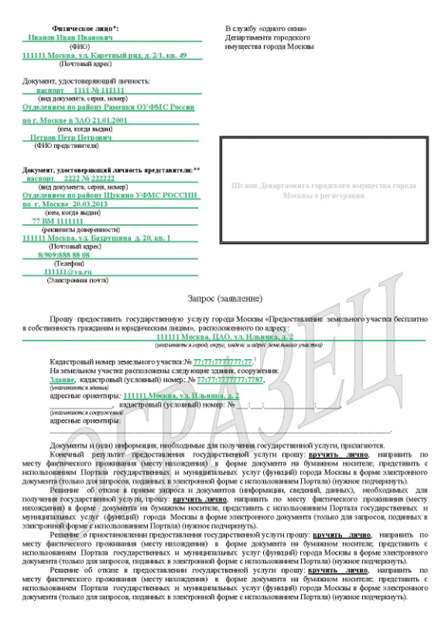
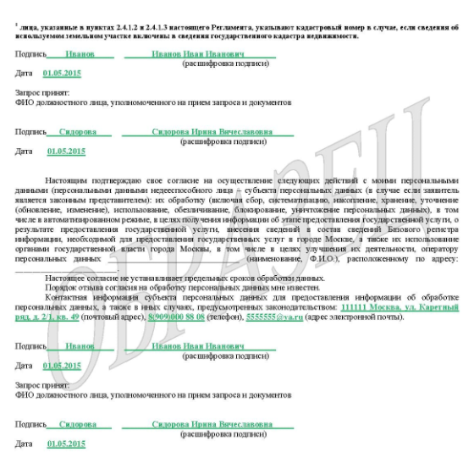
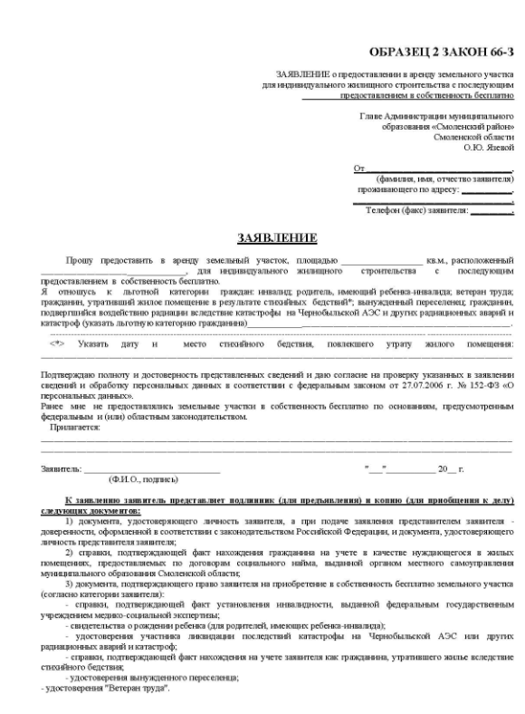

Способы обращения
Документы направляются в местную администрацию. Возможны следующие варианты:
- Личный визит в канцелярию;
- Отправка заявления и пакета приложений к нему в электронном виде;
- Передача комплекта документации через сотрудника органов соцзащиты, ухаживающего за инвалидом-пенсионером.

Сроки рассмотрения
По положению срок рассмотрения составляет 30 календарных дней. В течение этого периода происходит проверка достоверности указанных в заявлении сведений. Однако на практике ответ от администрации приходит спустя две недели после обращения.
По уважительным причинам администрация вправе продлить срок выдачи решения ещё на 15 дней (до 45 в общей сложности). Заявителя обязаны письменно уведомить о причинах длительного рассмотрения вопроса.

Что делать в случае отказа
Решение комиссии не всегда бывает благоприятным. К числу распространённых причин отказа относят:
- Неполный пакет документов;
- Недостоверность указанных сведений;
- Повторное обращение без уважительной причины;
- Наличие в собственности у заявителя другого земельного участка;
- Отсутствие пригодных для выделения наделов;
- Отсутствие правил выделения участков льготным категориям на территории поселения.
Если в первых двух случаях достаточно внести корректировки и обратиться повторно, то в последних трёх случаях без судебного разбирательства не обойтись. Чиновники на местах полагают, что указывают вескую причину, но федеральная льгота должна быть предоставлена вне зависимости от наличия правил и иных параметров.
Для обжалования необходимо в течение трёх месяцев обратиться в канцелярию суда, куда приносят иск, приложив копию отказа и сопутствующие делу документы. По решению суда муниципалитет будет обязан реализовать право инвалида и выделить ему участок под строительство или ведение ЛПХ в установленный законом срок.
Отказ может и не подлежать судебному рассмотрению, если претендент на льготный земельный участок:
- Не подтвердил инвалидность, установленную на определённый промежуток времени;
- Зарегистрировался для участия в торгах на общих основаниях.
Таким образом, земельный участок от государства предоставляется взрослым инвалидам и детям с ограничениями в здоровье. Оформление этой процедуры может быть проведено дистанционно, без посещения администрации и в последующем – управления Росреестра. Правила выделения наделов регламентируются региональными нормами. Отказ в реализации законного права может быть обжалован через судебную инстанцию или прокуратуру.

